产业链供应链风险节点识别与韧性影响因素研究
——以工业互联网为例
贺舟^{1,2,3}，郝易之⁴，马潇宇⁴*
（１.中国科学院大学 经济与管理学院；
２. 中国科学院大学 数字经济监测预测预警与政策仿真教育部哲学社会科学实验室（培育）；
3. 中国科学院 大数据挖掘与知识管理重点实验室；
4.北京外国语大学 国际商学院）

摘要：在当前国际环境变化、国内经济转型、风险事件频发的背景下，识别我国关键产业链供应链中的风险节点、分析影响产业链供应链韧性的主要因素具有十分重大的现实意义和理论意义。本文首先集成了产业链网络、供应链网络、产业-企业映射网络这三个复杂网络构建了具有普适性的产业链供应链模型，并设定了风险事件及其传播途径，以及企业应对的决策。之后，本文以工业互联网为案例验证了本文提出的产业链供应链建模方式，从4个维度定义了产业链供应链韧性等系统绩效指标，并分别从产业链和供应链角度识别了不同风险等级的产业和企业。最后，本文通过实验设计和方差分析方法全面研究了模型8个参数的影响。结果表明，这些参数对产业链供应链韧性等不同绩效指标的影响显著性不尽相同。基于以上研究成果，本文为政策制定者和企业决策者提供了相应的管理启示和建议。

关键词：产业链；供应链；风险管理；韧性；工业互联网

一、引言
当前，在全球经济波动影响下，全球供应链中不稳定性、不确定性因素日益突出，对我国产业链供应链造成了严重的不利影响。例如，美国无理采用关税武器、将中国高科技企业列入“实体清单”等方式导致全球供应链被人为“断链”。此外，俄乌冲突对全球粮食、能源供应链造成了巨大冲击，对我国相关产业链供应链的安全乃至国家安全带来了负面影响。党的二十大报告三处提及产业链供应链：“确保粮食、能源、产业链供应链可靠安全和防范金融风险还须解决许多重大问题”、“着力提升产业链供应链韧性和安全水平”、“确保粮食、能源资源、重要产业链供应链安全”。这不仅凸显了产业链供应链安全在现实中的重要性（李天健、赵学军，2022），也提出了一个重要的科学问题：如何研究“产业链供应链”的韧性？
已有文献对于产业链、供应链的研究非常丰富，但对于“产业链供应链”这一新概念的研究仍处于探索阶段。黄群慧、倪红福（2020）将产业链供应链定义为：以价值创造为核心，基于产业分工形成的连贯生产、流通、配送、消费等环节的价值网络体系。类似的，宋华、杨雨东（2022）认为，产业链供应链作为价值实现、流程协同、时空布局的统一，涵盖了在全产业体系下从原材料供应到产品消费全流程中的各类价值创造主体与活动，是基于产业供需网络的生态系统。这些定义不仅表明“产业链供应链”是一个区别于产业链、供应链的复杂系统，同时也突出了该系统的一些特点，例如产业分工、全流程多环节、异质主体、价值创造、供需网络等。可见，“产业链供应链”系统的复杂性是研究其韧性和安全的主要挑战。
本文的理论研究目的是分析影响产业链供应链韧性的主要因素，现实研究目标是识别产业链供应链中的风险产业和企业。为了应对“产业链供应链”系统的复杂性，本文提出三个研究问题（research question，RQ）：
RQ1. 如何构建具有普适性的产业链供应链模型，以便研究风险传播的影响？
RQ2. 如何识别某一具体产业链供应链的风险产业和企业，厘清主要的风险传播路径？
RQ3. 如何定义产业链供应链的韧性，分析主要的影响因素？
以上问题的难点、本文的主要工作列举如下：
RQ1需要构建一个定量分析模型表征产业链供应链，其难点在于如何围绕韧性研究这一目的在多个方面进行取舍；一方面是模型对存在于不同产业链供应链共同特征的提取和抽象，另一方面是模型反映系统特征、贴近现实情况的能力。本文定义并集成了产业链网络、供应链网络和产业-企业映射网络这3个复杂网络构建了产业链供应链模型，并基于文献中经典的影响因素和机理合理设定风险传播的参数和模式（共计8个因素），从而刻画不同产业链供应链的风险传播动力机制。
RQ2需要将RQ1的模型应用于具体案例，不可避免地面临数据可得性的问题。长久以来，供应链数据由于涉及商业机密，制约了相关实证研究的发展。本文收集了工业互联网产业链供应链的少量数据（107个产业+170个企业），辅以计量模型、计算机仿真等方法补充缺失数据、推演系统变化，从而解决了在不同风险事件下识别风险节点、厘清传播路径等问题。
RQ3的传统解决方案是采用回归模型、结构方程模型等方法分析韧性的主要影响因素，可能遇到的主要问题包括线性关系等假设的不适用、系统韧性的测度、潜在因素数量多且相互影响等。本文首先定义4个指标更加全面地刻画工业互联网产业链供应链韧性和其他系统绩效，并基于正交表开展仿真实验，从而从8个潜在因素中识别出影响这4个指标的关键因素。结果表明，这些潜在影响因素对产业链供应链韧性等不同绩效指标的影响显著性不尽相同。
基于以上工作，本文的边际贡献总结如下：
1. 在RQ1的研究中，已有文献同样采用了复杂网络构建产业链或供应链模型。最接近本文的工作来自Zhao et al.（2019），在研究供应链风险传播时构建了两个网络，分别是供应链网络和企业间竞争关系网络。和该研究不同，本文构建了产业链网络、供应链网络和产业-企业映射网络这三个复杂网络，有效刻画了“产业链供应链”的主要特征，是鲜有的面向韧性安全研究的“产业链供应链”定量分析模型，是“产业链供应链”研究的有益补充。
2. 在RQ2的研究中，已有工业互联网安全和韧性的相关研究可分为两部分，一是研究如何通过机器学习等技术手段抵御外部攻击、保障安全（马娟等，2021；杨晨等，2021）；二是如何应用工业互联网来加强传统供应链的安全管理（樊佩茹等，2021）。和已有研究明显不同，本文将工业互联网视为最终服务，分析提供该服务所涉及的所有产业和企业，并基于多种方法识别其中的风险节点。RQ2的研究不仅是对工业互联网产业链供应链的引领性、系统性研究，同时也为建模其他产业链供应链提供了研究方法方面的指导和借鉴。
3. 在RQ3的研究中，已有供应链韧性的文献非常丰富，且大部分采用结构方程模型方法识别韧性影响因素和传导机理（Spieske and Birkel，2021）。和已有研究不同，本文将多个潜在因素视为模型输入、将系统韧性等多种指标视为模型输出，结合基于正交表的实验设计和方差分析来分析潜在因素对系统韧性影响的显著性，从而识别影响不同系统绩效的关键因素。识别出的影响因素不仅提供了关于工业互联网产业链供应链的新知识，同时也为识别其他产业链供应链韧性的韧性影响因素提供了新的研究方法。

二、文献综述
本文面向的科学问题是如何研究“产业链供应链”的韧性，因此本章围绕三个研究领域综述已有文献，即：产业链及供应链建模研究领域、产业链供应链风险管理研究领域、产业链供应链韧性影响因素研究领域。由于工业互联网仅是本研究的应用案例，故略过对其研究的文献综述。
在产业链及供应链建模研究领域，已有文献大多将两者分别视为经济学和管理学的概念而开展独立的研究。对于产业链，一般采用投入产出表或贸易等数据为基础构建复杂网络模型，进而采用社会网络分析等方法开展研究（李自若等，2022；刘维林等，2023）。对于供应链，受限于数据可得性，一般采用博弈论、运筹学等数学方法开展理论研究（Ang et al.，2017；Gao et al.，2019；Korpeoglu et al.，2020）。近年来，随着数据可得性的提升，也有学者开始采用复杂网络等方法建模供应链（Zhao et al.，2019）。此外，网络结构也被认为有助于推动产业链供应链中各主体之间的高效协作（宋华、杨雨东，2022）。由此可见，复杂网络方法具有建模“产业链供应链”这一复杂系统的潜力，但目前缺少相关定量研究。
在产业链供应链风险管理研究领域，许多文献试图识别、评估、缓解和监控可能会对供应链产生不利影响的宏观和微观的事件与条件。目前国内外对供应链风险来源的研究大多基于两个角度，一是自然环境与社会环境，二是内部与外部（或内生与外生）。例如，Jüttner et al.（2003）在明确供应链整体与企业自身所处环境有所差别的基础上，将供应链风险来源划分为三部分：环境风险、网络风险以及组织风险。在风险传播研究领域，仿真方法获得了广泛的应用。例如，Inoue et al.（2019）采用主体建模（agent-based modeling，ABM）方法预测Nankai Trough地震的影响，研究发现灾害对生产的间接影响远大于其直接影响。Colon et al.（2021）也采用ABM方法模拟因洪灾影响而面临运输和供应中断的企业行为，并估计由此产生的间接损失，进而提出通过采购决策或库存管理等方式提高供应链的韧性。
在产业链供应链韧性影响因素研究领域，已有文献主要分析大量潜在因素对供应链韧性的影响。例如，多元供应（multi-sourcing）被认为可以减轻风险、减少对单一来源的依赖，并增强供应链的韧性（Niu et al.，2019）。类似的，企业之间的合作关系（Collaboration）、供应链纵向整合（Integration）、冗余库存的配置（Redundancy）等因素对供应链韧性的影响都通过实证分析（例如结构方程模型）方法得到了部分印证（Mackay et al.，2020；Cao and Zhang，2011）。企业本身的重构能力（Reconfigurability）、敏捷性（Agility）、灵活性（Flexibility）可能也是影响供应链韧性的显著因素（Sheffi and Rice Jr，2005；Braunscheidel and Suresh，2009）。此外，Zhang et al.（2020）认为供应链的连通性（Connectivity）、透明度（Clarify）、连续性（Continuity）是提升其韧性的重要能力。由此可见，供应链的韧性影响因素并没有定论。对于某个特定的产业链供应链，以上众多因素中哪些是真正的韧性影响因素有待深入研究。
综上所述，已有研究对于“产业链供应链”这一复杂系统的定义仍在探讨中，其风险、安全、韧性方面的系统性定量研究更是匮乏。在此情况下，借鉴供应链风险管理、韧性影响因素等已有成果开展研究是较为稳妥和科学的方式。具体而言，本文基于复杂网络构建“产业链供应链”模型，采用仿真方法推演风险传导，从而识别风险节点和韧性影响因素。

三、产业链供应链模型构建
本章首先介绍由三个复杂网络所构成的产业链供应链模型，之后阐述风险情景下企业的应对策略和风险的传播方式，并最终定义产业链供应链的韧性及其他系统指标。

（一）基于复杂网络的产业链供应链模型

1.产业链网络
相比于已有学者对于产业链的定义和描述，本文提出的产业链模型更为具象化，目的是描述构成面向消费者的最终产品（或服务）所需的各个原材料、中间产品、无形服务之间的生产和组装关系。为了行文方便，在不引起歧义的情况下，本文混用产业、行业、产品、服务这四个术语，均指代产业链网络中的某一具体节点。
具体地，本文采用复杂网络$G_{b}(V_{b},E_{b})$构建产业链模型，其中节点集合$V_{b}$表示参与构成最终产品（或服务）的各个产业。以手机这一终端产品为例，其节点集合$V_{b}$不仅包括了内存、显示屏、芯片、电池、外壳、摄像头、组装服务等一级（tier 1）节点，还包括组成这些一级节点的更上层的节点。例如，摄像头的上层（tier 2）节点包括图像传感器、镜头、马达等。每一个节点${v'}_{i}∈V_{b}$实际上代表一个细分产业，并且产业节点之间的价值增加方向是单向的，因此产业链模型实际上是一个有向无环图，其中${e'}_{i,j}$表示从节点${v'}_{i}$至节点${v'}_{j}$的有向边，其中节点${v'}_{i}$（例如图像传感器产业）是节点${v'}_{j}$（例如摄像头产业）的上游产业。在层级分明的产业链中，若将根节点命名为节点1，则可按照多级编码方式逐一命名上游产业为1.1、1.2等，并将这些产业的上游产业命名为1.1.1、1.1.2、1.2.1、1.2.2等，从而将产业链网络视为一个价值流指向到根节点的树图（tree graph）。

2.供应链网络
和已有研究（Zhao et al.，2019）较为相似，本文采用有向有环图$G_{f}\left(V_{f},E_{f}\right)$描述参与生产最终产品（或服务）的各个企业之间的供应关系。在供应链模型中，任意节点$v_{i}∈V_{f}$对应一个企业，$e_{i,j,v_{i}^{'}}∈E_{f}$表示从节点$v_{i}$至节点$v_{j}$的有向边，其中节点$v_{j}$是节点$v_{i}$的供应商，且节点$v_{i}$向$v_{j}$供应的产品为$v_{i}^{'}∈V_{b}$。例如，手机供应链中，欧菲光、舜宇光学等企业为小米、OPPO等企业供应摄像头以便生产手机；而索尼、松下等企业为欧菲光、舜宇光学等企业供应链图像传感器以便生产摄像头。由于企业$v_{j}$可能会向企业$v_{i}$供应多种产业或服务，因此供应链网络的两个节点之间可能存在多条边，即重边（multiple edges）。例如，松下不仅为欧菲光供应图像传感器，还供应摄像头里的马达元件。另外，产业一体化的企业可能会存在给自己供货的情况，例如三星不仅生产显示屏，也组装终端产品手机。因此，相比于已有研究（Zhao et al.，2019），本文提出的重边和有环的设定更符合实际情况。

3.产业-企业映射网络
根据以上两个网络的定义，可知两者存在关联，即产业和企业之间存在多对多的映射关系。具体而言，在同一个产业中，存在多个企业相互竞争；对于同一个企业，可能涉足多个产业。例如，三星公司不仅生产终端手机，同时还生产手机的多个配件，包括内存、显示屏等；在摄像头、手机等多个产业中，普遍存在企业之间的竞争。已有产业链、供应链文献对以上关系的研究相对不足。
为了刻画以上关系，本文提出一个的产业-企业映射网络$G_{m}\left(V_{m},E_{m}\right)$，将产业链网络和供应链网络集成为一个整体。该映射网络有如下特点。一是网络是无向无环图；二是该网络的节点集是产业链节点集$V_{b}$和供应链节点集$V_{f}$的并集，即$V_{m}=V_{b}∪V_{f}$；三是该网络的每条边$e_{v_{i}^{'},v_{i}}∈E_{m}$必有一端是产业链节点${v'}_{i}$，且另一端必然是供应链企业节点$v_{i}$，从而表征该企业在该产业运营（进行价值创造活动）。图1展示了基于三个复杂网络的产业链供应链模型，其中各个网络节点和边的数据并非真实和完整的手机产业链供应链，仅供示意。从图可知，该产业链网络呈现树状结构，供应链网络存在重边（松下→欧菲光）和环（三星），产业-企业映射网将两个网络有机结合起来。
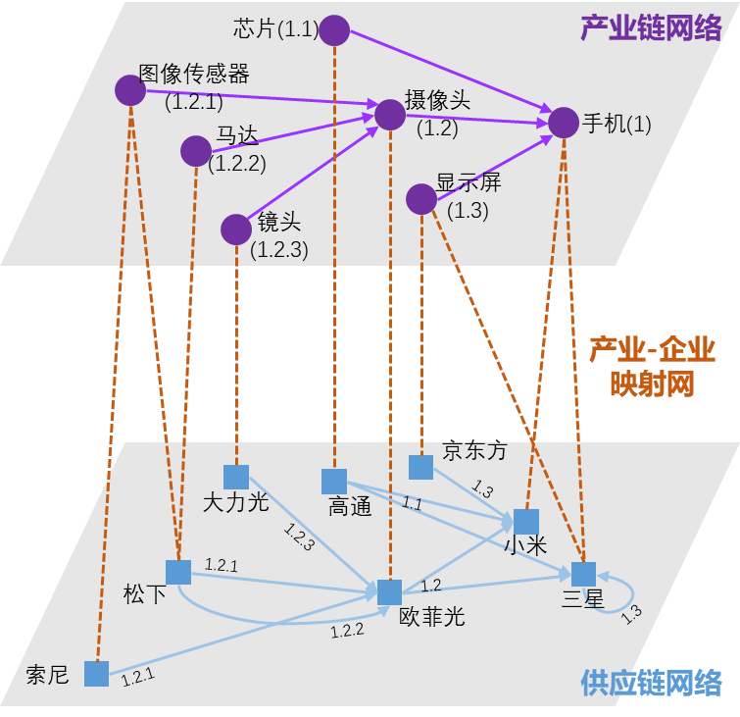
图1 基于三个复杂网络的产业链供应链模型示意图

4.产业链供应链模型的构建方式
在建模过程中，产业链网络的数据可通过文献调研、专家访谈、物料清单（bill of materials，BOM）分析等途径获取，且数据量相对较小。产业-企业映射网络的数据则需要调研企业或收集企业公开信息，整理不同产业的参与企业名单，数据量相对较大。构建难度最大的是供应链网络，该网络包含了整个供应链中所有企业的上下游合作伙伴信息。这些数据不仅量大，而且变动频繁、涉及企业商业机密，因此基于实际数据构建真实的供应链网络十分困难且意义不大。三个网络的对比和关联总结为表1。
表1 三个网络的对比和关联
 | 产业链网络 | 产业-企业映射网络 | 供应链网络
节点 | 细分产业（产品、服务） | 产业+企业 | 企业
边 | 上游产业→下游产业 | 产业-企业 | 供应企业→需求企业
特点 | 有向无环（部分呈树状） | 无向无环 | 有向有环
节点和边的数据量 | 小 | 中 | 大
节点和边的数据来源 | 公开资料、物料清单等 | 公开资料 | 各个企业内部信息
节点和边的数据获取难度 | 容易 | 中等 | 困难
节点变化的原因 | 社会分工、技术进步等 | / | 企业创建与破产
节点变化的频率 | 慢 | / | 快
边变化的原因 | 价值链重构 | 企业竞争力变化 | 供需关系变化
边变化的频率 | 慢 | 中 | 快
如何在缺少企业间供需数据情况下构建合理的供应链网络？本文借鉴已有文献（Zhao et al.，2019）的供应链网络重构原则随机产生供应链网络。该原则类似于“优先连接”（preferential attachment）原则，即企业的规模越大，越可能和上下游企业产生供需关系。具体而言，每个企业都有“企业规模”这一属性，可采用营业收入、员工数量等指标来刻画。每个企业在选择上游供应商时，按企业规模的相对比重作为概率来挑选上游供应商。由此需要引入两个模型输入参数：
P1：采购策略参数n_sourcing，整数型。该参数代表企业对于每个原材料的采购策略，即从n_sourcing个供应商那里采购同一产品或服务，适用于所有企业。当n_sourcing=1，则代表所有企业都只选择一个供应商，即集中采购。当n_sourcing=2，则代表所有企业都会选择2个供应商，即双源采购（dual sourcing）。
P2：是否规模偏好参数is_prf_size，布尔型。该参数决定了在供应链网络的生成和重构中，企业是否遵从“优先连接”这一原则。如果不遵从（即is_prf_size=0），则每个企业将会以均匀概率选择上游供应商，无视企业规模的影响。如果遵从，则将企业$v_{i}$可选的上游可选供应商记为$U_{i}$，定义$Z_{n}=\log{(Revenue_{n})}$为某一供应商$v_{n}∈U_{i}$的规模，则企业$v_{i}$和$v_{n}$构建供应关系的概率为：
 | $$p_{n,i}=\frac{Z_{n}}{\sum_{j∈U_{i}}{Z_{j}}}$$ | (1)
引入P2这一参数的目的在于检验“优先连接”原则是否会对产业链供应链的韧性等系统绩效指标产生显著影响。选择和大型企业建立供应关系一般会经过严格的资格审核，因此可以理解为加入了大型企业的“生态”中，实现供应链的整合（Integration）（Braunscheidel and Suresh，2009）。例如，苹果公司对零部件供应商的要求非常严格，这些供应商也被称为“果链”企业。
不管是否按照“优先连接”原则构建供应链网络，都可能存在某些企业没有需求方的情况。为了解决这一问题，模型将为孤立的企业节点选择下游需求方，从而构建额外的供需关系。这一过程同样受到is_prf_size参数的影响，并且将不可避免的导致部分下游企业的实际供应商数量大于预设的n_sourcing参数值。为了简化模型，暂不考虑供应网络中环的出现。

（二）风险传播形式
为了从“静态展示产业链供应链”到“动态模拟风险在此复杂系统中的传播”，首先需分析三个网络中节点和边的变化原因及频率，从而科学设定风险事件对产业链供应链模型的传导方式。如表1所示，在社会分工不断深入、新技术的出现等因素下，产业链网络产生新的行业、淘汰落后的行业，引起价值链的重构，这一过程非常缓慢因此在本文中忽略不计。相比之下，供应链网络变化频繁，主要是因为市场竞争下新的企业被不断创建、竞争力不足企业被及时淘汰，导致节点生灭和供应关系变动。此外，产业-企业映射网络也因为企业进入和退出某一产业而发生改变。因此，需要建模风险在供应链网络以及产业-企业映射网络的传播过程。

1.风险事件建模
供应链可能受到许多来自内部、外部的冲击，从而导致风险事件的发生。例如，常见的供应链外部冲击包括地缘政治、自然灾害、供应商破产等供给冲击，也包括经济危机、消费者偏好变化、客户破产等需求冲击。供应链内部冲击有要素成本上升、资源环境压力、产业结构升级等。在实际情况中，风险事件往往表现为供应链网络$G_{f}\left(V_{f},E_{f}\right)$中若干条边$e_{i,j,v_{i}^{'}}∈E_{f}$突然被中断的情形。例如，在美国禁令下，台积电等多家企业不能为华为公司提供芯片代工服务；在某地发生地震等特大灾害后，绝大部分当地企业在一段时期内无法为客户提供所需部件、产品或服务。由于本文中的供应链网络是随机生成的，无法确定某些供应关系是否一定会被创建。因此，本文的风险事件在产业链供应链模型中体现为：产业-企业映射网络$G_{m}\left(V_{m},E_{m}\right)$中的某一条边$e_{v_{i}^{'},v_{i}}∈E_{m}$突然断裂，并立刻导致供应链网络$G_{f}\left(V_{f},E_{f}\right)$中所有以企业$v_{i}$为起点的供应关系全部中断。学者可以考虑其他冲击对于供应链网络的影响，建模更为复杂的风险事件。

2.风险的传播途径
当供应链网络的任意一条边被切断后，首当其冲的是需求方（下游企业）相关产品的生产。例如，上游的手机部件供应商被禁止供货华为之后，华为的手机生产难以为继。为了体现这一风险事件的影响，需要定义“企业在某个产业的运营是否正常”这一条件。具体地，定义产业$v_{j}^{'}$的所有下游产业集合和企业$v_{i}$从事的所有产业集合的交集为$U_{ij}^{'}$。当供应链网络$G_{f}\left(V_{f},E_{f}\right)$中移除某一条边$e_{i,j,v_{j}^{'}}∈E_{f}$时，如果企业$v_{i}$当前没有任何其他上游供应商提供$v_{j}^{'}$，则针对交集$U_{ij}^{'}$中的任意产业$v_{i}^{'}∈U_{ij}^{'}$，将$e_{v_{i}^{'},v_{i}}∈E_{m}$标记为扰乱状态，即“企业$v_{i}$在产业$v_{i}^{'}$的运营（价值创造）不正常”。因此，产业-企业映射网络中的边$e_{v_{i}^{'},v_{i}}$只有三种状态，即正常（Normal）、扰乱（Disrupted）、中断（Removed）。
当企业$v_{i}$因为上游产业$v_{j}^{'}$断链后进入了扰乱（Disrupted）状态，则需在一定周期内寻求新的$v_{j}^{'}$产业供应商恢复到正常（Normal）状态。如果最终无法建立新的供应关系$e_{i,j,v_{j}^{'}}$，则将$e_{v_{i}^{'},v_{i}}∈E_{m}$标记为中断（Removed）状态，代表企业$v_{i}$退出产业$v_{i}^{'}$，并切断企业$v_{i}$对所有下游企业关于$v_{i}^{'}$的供应关系，从而导致供应网络中风险的级联传播。本文将供应关系$e_{i,j,v_{j}^{'}}$被切断的时刻定义为模型初始时刻，之后将采用固定时间步（time step）来开展仿真研究。模型运行多个时间步之后，如果产业-企业映射网络中的所有边都处于正常或中断状态，则模型仿真过程停止。此时代表风险事件已经过去，产业链供应链系统恢复稳定。

3.企业应对风险的被动决策
在上述风险传播途径中，当企业$v_{i}$从事的某种产业$v_{i}^{'}$出现“供应不正常”状态时（$e_{v_{i}^{'},v_{i}}∈E_{m}$标记为扰乱状态），企业开始寻求在$v_{i}^{'}$上游产业（例如$v_{j}^{'}$）的新供应商（例如$v_{j}$），从而试图让$e_{v_{i}^{'},v_{i}}$回到“供应正常”状态。但是，潜在供应商$v_{j}$因为自身产能限制等原因不一定会接受新的供应请求。通过借鉴已有文献（Zhao et al.，2019）关于供应关系恢复过程的假设，本文将企业应对风险的被动决策分为两个阶段：企业选择新供应商请求供应、新供应商决定是否接受供应。
第一个阶段是企业$v_{i}$寻源并发送供应请求阶段，有三个参数参与，逐一解释如下：
P3：最大尝试次数参数n_max_trial，整数型。该参数决定企业在一个时间步内可以最多尝试和几家上游企业尝试建立$v_{j}^{'}$的供应关系。每当企业$v_{i}$进入第一阶段时，扣除一次尝试次数；如果当前尝试次数已降为0，则不能再尝试。该参数可以表征该企业和其他企业的连通性（Connectivity），即对备选供应商的信息收集、建立联系、及时沟通等方面的能力。该能力被认为是企业运营管理的三种重要能力之一（Lee and Billington，1992；Zhang et al.，2020）。
P4：是否已有连接偏好参数is_prf_conn，布尔型。该参数如果取值为真或1，且企业$v_{i}$的某个其他产业（例如$v_{k}^{'}$）的供应商$v_{j}$也从事$v_{j}^{'}$产业时，企业优先选择已有供应关系的该供应商$v_{j}$来提供所需的$v_{j}^{'}$产品或服务。由于已有的供应关系会降低两个企业的交易成本，因此这种应对风险的策略在实际中较为常见，但在客观上也让企业更加依赖该供应商并导致潜在风险。引入该参数可研究企业的长期合作（Collaboration）是否会对产业链供应链的韧性产生显著影响（Cao and Zhang，2011）。
P2：是否规模偏好参数is_prf_size，布尔型。该参数在随机生成供应链网络时已经使用。当企业$v_{i}$不存在同时供应$v_{j}^{'}$及其他产品的供应商时，则可能需在多个的新供应商中选择其一。如前所示，如果规模偏好参数取值1，则企业优先寻求和规模更大的新供应商建立供应关系；如果为0，企业随机尝试和上游企业建立供应关系。
第二个阶段是供应商$v_{j}$是否接受企业$v_{i}$的供应$v_{j}^{'}$请求，该决策中有以下三个参数参与：
P5和P6：供应商额外产能的分布类型ex_cap_type（布尔型）及参数ex_cap_para（连续型）。每个企业都有一个额外产能的属性，服从均匀分布（ex_cap_type=0）或正态分布（ex_cap_type=1）。企业规模越大，则额外产能数值越大。具体而言，均匀分布的上下界分别为size/ex_cap_para±2，而正态分布的均值为size/ex_cap_para，方差为1。在两个分布下，企业的额外产能均取整数值且非负。供应商每次接受下游企业的新的供应请求时，额外产能数值减少1。当额外产能被减少至0时，供应商拒绝新的供应请求。虽然许多供应链韧性研究的数学模型尝试优化冗余产能或库存的分布（Mackay et al.，2020），但其对韧性影响是否显著仍有待检验。
P4：是否已有连接偏好参数is_prf_conn，布尔型。该参数在企业寻源阶段已经使用。供应商如果面临多个下游企业的新供应需求时，则将考虑是否偏好对已建立其他供应关系的企业。
P7：新供应关系构成概率参数prob_new_conn，连续型。即便供需双方有意向达成供应关系，在实际中也往往因为价格谈判、产能调整、交易成本等原因最终未能真正建立供应关系。因此，引入该参数来反映产业链供应链的重构能力（Reconfigurability），研究是否显著影响其韧性（Ambulkar et al.，2015；陈金晓、陈剑，2022）。
最终，在一个时间步内，企业$v_{i}$尝试了最多n_max_trial（P3）次后，如果还是未能恢复$v_{j}^{'}$的供应，则进入下一个时间步。由于供应中断会导致企业出现损失，故引入新的参数：
P8：最大尝试时间步参数t_max_trial，整数型。当企业$v_{i}$的$v_{i}^{'}$产品在一个时间步后仍为扰乱状态，则产品$v_{i}^{'}$的规模将被扣减，并在t_max_trial时间步后降为0，从而退出$v_{i}^{'}$行业。例如假设Intel规模为12，有CPU和GPU两种产品，则两者的规模皆为6。如果其CPU为扰乱状态且t_max_trial为3，则Intel的规模将在每个时间步扣减6/3=2，并在3个时间步后扣减为6（此时CPU的规模降为0），从而退出CPU行业（对应的产业-企业边被标记为中断状态）。该参数可以体现出企业在风险事件下可持续运营的能力，即该参数越大，代表企业可持续（Continuity）能力越强（Zhang et al.，2020），可能会对系统整体绩效产生影响。
表2汇总了模型所有的8个参数，展示了各个参数的类型、作用阶段及其代表的影响因素。这些影响因素在文献中有广泛的研究成果，从而支撑了模型设定的合理性。此外，这些参数也是影响产业链供应链韧性的潜在因素。例如，参数P1和P2直接影响了供应链网络的结构且该结构是随机生成的，从而引出问题：供应链网络的随机结构（即P1和P2的取值）是否会对系统韧性产生显著影响？为了从8个参数中识别显著的影响因素，本文首先定义系统绩效指标，为后续仿真实验和影响因素分析奠定研究基础。
表2 模型参数及其代表的影响因素
代称 | 参数名称 | 类型 | 作用阶段 | 代表的影响因素 | 参考文献
P1 | 采购策略  n_sourcing | 整数型 | 供应网络构建 | 采购策略  Sourcing | （Niu et al.，2019；Wang et al.，2021）
P2 | 是否规模偏好  is_prf_size | 布尔型 | 供应网络构建，企业寻源 | 供应链整合  Integration | （Braunscheidel and Suresh，2009）
P3 | 最大尝试次数  n_max_trial | 整数型 | 企业寻源 | 连通性  Connectivity | （Lee and Billington，1992；Zhang et al.，2020）
P4 | 是否已有连接偏好  is_prf_conn | 布尔型 | 企业寻源、供应商接受请求 | 合作关系  Collaboration | （Cao and Zhang，2011）
P5 | 额外产能分布  ex_cap_type | 布尔型 | 供应商接受请求 | 冗余  Redundancy | （Mackay et al.，2020）
P6 | 额外产能分布参数  ex_cap_para | 连续型 | 供应商接受请求 | 同上 | 同上
P7 | 新供应关系构成概率  prob_new_conn | 连续型 | 供应商接受请求 | 重构能力  Reconfigurability | （Ambulkar et al.，2015；陈金晓、陈剑，2022）
P8 | 最大尝试时间步  t_max_trial | 整数型 | 企业寻源 | 连续性  Continuity | （Zhang et al.，2020）

（三）产业链供应链韧性
为了全面度量风险事件下产业链供应链的整体表现，本文定义了4个指标：
R1：系统恢复用时ts_stop。风险事件发生时刻定义为0时刻，模型在经历若干次时间步后将停止，此时产业-企业映射网络中的所有边$e_{v_{i}^{'},v_{i}}∈E_{m}$都应当处于正常或中断状态，即没有边处于扰乱状态。该指标数值越小，则说明系统可以在更短的时间内恢复稳定。
R2：产业-企业边累计扰乱次数n_disrupt_acc。模型运行时，一般有多条产业-企业边$e_{v_{i}^{'},v_{i}}∈E_{m}$处于扰乱状态。将这些边的数量在不同时间步累加则可计算本指标，用来度量风险事件对产业链供应链所造成影响的整体严重程度。
R3：产业-企业边最大传导深度n_disrupt_tier。当模型开始运行时，传导深度为1，即风险事件只影响直接关联的企业。随着风险传播，可能会传播到下一层企业（2层传导），甚至更后面的层级（3层或4层传导）。本指标将度量整个仿真实验中所达到的最大传导层级，刻画风险事件在系统中的传导深度。
R4：产业-企业边中断总数n_removal。产业-企业的边被标记为“运营不正常”状态时，最终有两种结果。一是通过寻找新的供应商恢复到正常状态，二是因为迟迟未能恢复供应导致企业退出某个产业，这一条边将断裂。本指标计算仿真过程中一共断裂的$e_{v_{i}^{'},v_{i}}∈E_{m}$边的数量，评估风险事件造成的破坏性影响。
以上4个指标中，R1是最为常用的衡量系统韧性的指标，即time-to-recover（Gao et al.，2019）。其他三个指标都和本文提出的复杂网络模型高度相关，同时也是相关产业政策制定者、企业高级管理人员重点关注的指标。

三 工业互联网产业链供应链模型构建

（一）数据来源与处理
为保证模型的可靠性，增强实验结果的现实意义，本文通过深度访谈、网络爬取、文献调研等多种方式获取工业互联网产业链供应链的真实数据，并对部分无法精确获取的数据项进行近似处理。

1.产业链网络
本文通过调研某地区工业互联网主管部门和多个头部企业，获取真实数据用于构建工业互联网产业链供应链模型。调研结果包括107种工业互联网产品（包含服务），其中最终产品1种，即$G_{b}(V_{b},E_{b})$根节点“工业互联网解决方案”；“原材料”（没有上游产业）的节点有84个，即$G_{b}(V_{b},E_{b})$叶节点。绘制的产业链网络图如图2所示。
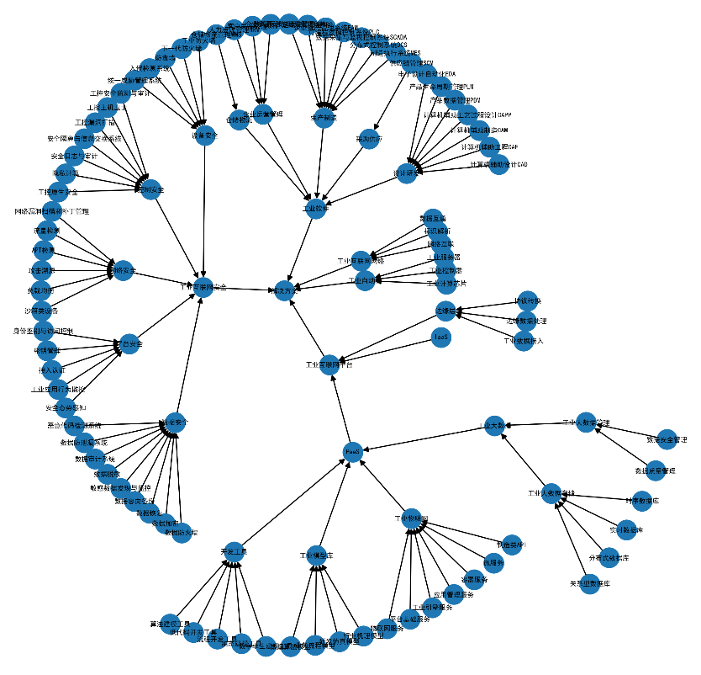
图2 产业链网络图

2.产业-企业映射网络
在分析和构建产业链网络的同时，对相关企业的整理工作也在进行，最终获得了475项产业-企业的映射关系数据。因此，可直接构建产业-企业映射网络，由475条边构成。所涉及的企业总数为170家，编码为企业0至企业169。

3.供应链网络
供应链网络中的节点已经确定，供应关系的边则基于参数P1和P2随机生成的。除此之外，构建供应链网络时需要确定170家企业的规模。本文通过多种数据来源获取企业营业收入，进而计算企业规模$Z_{n}$。对于其中24家美国上市企业，本文通过爬取道琼斯旗下新闻网站Market Watch股票页面，获取企业年报中披露的最新营业收入。对于24家在香港、欧洲、日本等地区上市的企业，也采用了同样的数据处理方法。对于国内122家企业，本文通过企查查网站获取各企业营业收入、员工人数、及企业规模数据。企业规模为序数属性，包括4类，由小至大为：XS、S、M、L，其中频数最高的类别为L，共62个。上述数据的描述性统计如表3所示。
表3 企业规模数据描述性统计
 | 营业收入（元） | 员工人数（个） | 企业规模
类型/属性 | 基数 | 基数 | 序数
计数 | 111 | 129 | 127
均值 | 1.58×10¹¹ | 10337.09 | -
标准差 | 3.77×10¹¹ | 39917.2 | -
最小值 | 4.55×10⁷ | 2 | XS
中位数 | 6.89×10⁹ | 449 | L
最大值 | 3.23×10¹² | 278922 | L
由于上述企业营业收入存在缺失值，本文通过员工人数与企业规模对营业收入的缺失值进行插补。对于营业收入与员工人数均缺失的企业，首先采用同规模企业的最小员工人数对员工人数进行近似，之后建立员工人数与营业收入的线性回归模型，最终基于员工人数对数值对营业收入对数值进行预测。线性回归模型结果如下表4所示；某一次随机生成的企业供应网络如图3所示。
表4 线性回归模型结果
 | 系数 |  | 标准差 | t值 |  | p | 95%置信区间
截距项 | 14.32 |  | 0.81 | 17.76 |  | 0.00 | [12.71, 15.93]
员工人数 | 0.97 |  | 0.10 | 9.74 |  | 0.00 | [0.77, 1.17]
F |  | 94.86 |  |  | p |  |  | 0.00
R² |  | 0.59 |  |  | 调整后R² |  |  | 0.58
样本量 |  |  |  |  | 69
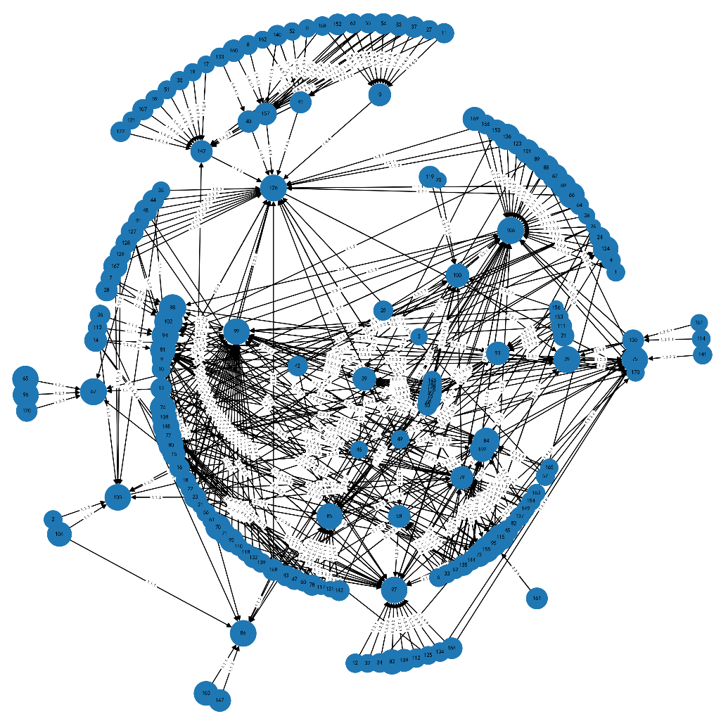
图3 供应链网络图（基于参数P1和P2随机生成）

（二）风险事件的生成
对于产业-企业映射网络的475条边，逐一将其中断并移除相应企业对下游的供应边（即供应链网络中的供应关系），使其作为初始风险事件。每一种初始风险事件测试50次，即50个“样本（sample）”，最终获得23750个“样本”。

（三）模型实现与代码
模型采用Python 3.8.8编程实现，其中模型网络结构采用NetworkX库实现，网络节点决策行为及风险传播机制都基于AgentPy库的框架实现，数据存储采用SqlAlchemy库及Mysql数据库实现。对于每个“样本”，程序持续监测“产业-企业映射边”状态的变化，并计算和记录系统韧性等绩效指标，输出重要数据以便分析。

四 实验设计与结果分析
本文的仿真实验分为两个阶段。在第一阶段，定义基准情景并固定了8个参数的取值，从而分析风险产业和企业节点。在第二个阶段，基于正交表进行实验设计，分析8个参数在不同取值下是否对系统绩效产生显著影响，从而识别关键影响因素。

（一）基准情景下的工业互联网产业链供应链薄弱环节
在基准情景下，模型涉及的8个参数取值见表7中下划线的值。剔除风险未发生传导的“样本”，剩余12881个“样本”出现了风险的传导，在23750个“样本”中的占比为54%。

1. 产业链网络薄弱环节
通过分析出现风险传导的样本，可识别风险产业节点，整理如表5所示。其中，风险等级的分类基于该产业风险事件次数的四分位数。
表5 产业节点风险等级分类
风险等级 | 风险事件次数 | 产业代码
高 | [2810,239) | 工业物联网、设计研发、解决方案、生产制造、工业模型库、开发工具、边缘层、工业互联网安全、工业自动化、工业软件、工业互联网网络、平台安全、数据安全、工业大数据存储、企业运营管理、控制安全、工业互联网平台、网络安全、设备安全、工业大数据、工业大数据管理、PaaS、工业计算芯片、微服务、研发仿真模型、业务流程模型、计算机辅助工程CAE
次高 | [239,166) | 行业机理模型、工业数据接入、计算机辅助设计CAD、工业控制器、数据算法模型、边缘数据处理、协议转换、平台基础服务、应用管理服务、工业服务器、容器服务、工业引擎服务、计算机辅助工艺过程设计CAPP、制造类API、物联网服务、电子设计自动化EDA、数据互通、产品生命周期管理PLM、网络互联、算法建模工具、组态建模工具、数字孪生建模工具、低代码开发工具、流程开发工具、采购供应
次低 | [166,82) | 产品数据管理PDM、计算机辅助制造CAM、标识解析、分布式控制系统DCS、制造执行系统MES、可编程逻揖控制系统PLC、运维保障系统MRO、企业资源计划ERP、企业资产管理系统EAM、数据采集与监视控制系统SCADA、分布式数据库、数据质量管理、人力资源管理HRM、客户关系管理CRM、时序数据库、仓储物流、身份鉴别与访问控制、数据安全管理、关系型数据库、故障预测与健康管理PHM、实时数据库、工控安全监测与审计、IaaS、接入认证、工业应用行为监控、密钥管理、安全隔离与信息交换系统、防毒墙
低 | [82,50] | 工业防火墙、APT检测、数据防火墙、数据恢复、数据容灾备份、敏感数据发现与监控、数据脱敏、数据审计系统、数据防泄漏系统、仓储物流管理WMS、攻击溯源、负载均衡、网络漏洞扫描和补丁管理、隐私计算、安全日志与审计、工控主机卫士、统一威胁管理系统、入侵检测系统、下一代防火墙、供应链管理SCM、恶意代码检测系统、安全态势感知、沙箱类设备、流量检测、工控原生安全、工控漏洞扫描、数据加密
通过统计各“样本”在不同时间步中产品发生风险事件构成的相关关系（跨时间步重复计数），即产品间风险事件的传导，本文在分析产品节点风险的基础上，进一步分析了各产业链风险的传导路径。统计结果如图4所示，边颜色表示产品间风险事件传导次数（仅显示传导次数大于50次的风险事件传导路径）。传导次数最多的风险事件路径为1.4工业互联网安全至1解决方案，共926次。其下游产业链风险可追溯至1.4.4平台安全、1.4.5数据安全、1.4.3网络安全和1.4.2控制安全，传导次数分别为301、290、211和205次。因此为加强最终产品供应的稳定性，降低工业互联网供应链最终产业链风险，可从加强其上游产品供应的稳定性入手，尤其应当关注造成1.4工业互联网安全风险较高的上游产品，如1.4.4平台安全、1.4.5数据安全、1.4.3网络安全和1.4.2控制安全。
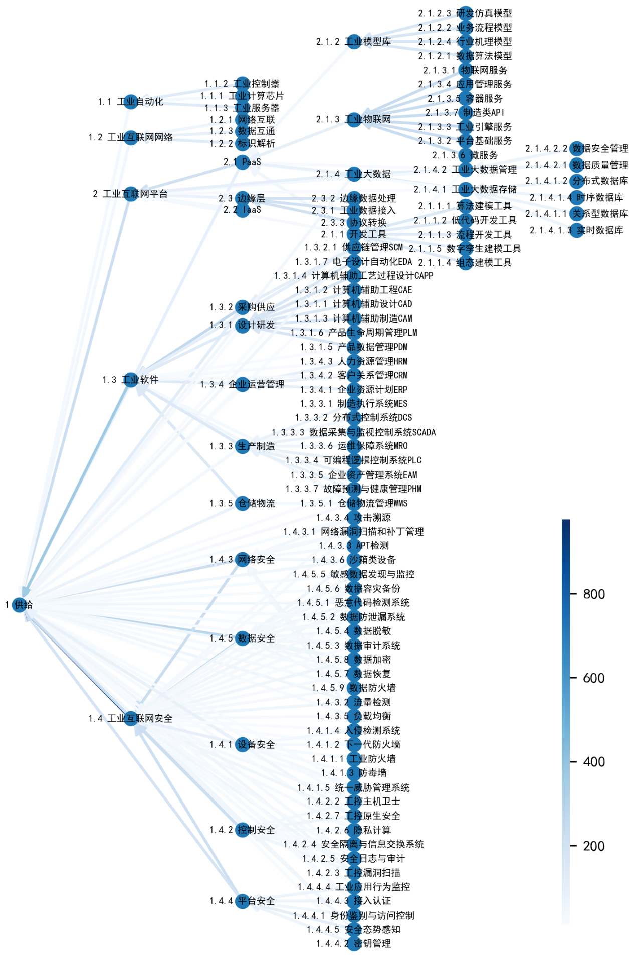
图4 风险在产业链网络中传导的统计图
同上述分析，影响工业互联网供应链最终产业链风险的高风险上游产品还包括1.3工业软件，其风险主要来自1.3.2采购供应。本文中风险较高的产品还包括2.1.3工业物联网和1.3.1设计研发，分别发生风险事件2810次和2246次，但相比1.4工业互联网安全和1.3工业软件，其风险未明显传导至其下游产品2.1PaaS和1.3工业软件。

2. 供应链网络薄弱环节
与产业链风险分析类似，风险企业节点及风险传导路径也可以被统计和识别。风险最高的企业为企业126，出现风险事件1955次。其次为企业170，出现风险事件1525次。再次为企业106，出现风险事件1446次。类似产业链风险分析，本文根据发生风险事件次数的四分位数对企业风险进行划分，划分结果如表6所示。
表6 企业节点风险等级分类
风险等级 | 风险事件次数 | 企业代码
高 | [1955, 189) | 126、170、106、99、79、97、142、81、41、85、148、22、58、84、13、80、39、93、53、73、100、75、29、108、40、157、74、135、0、102、130、23、47、26、159、98、77、49、95、105、124、67、140
次高 | [189,51) | 37、155、86、45、168、94、117、115、55、6、5、143、3、62、78、38、33、42、60、57、165、144、16、31、68、82、149、137、163、154、161、131、111、63、43、14、162、153、54、9、89、133
次低 | [51,33) | 70、129、127、56、27、76、11、50、96、116、152、138、90、21、112、25、71、158、72、146、48、46、88、139、156、15、20、120、10、145、151、52、119、114、92、30、4、109、110、122、59、164
低 | [33,17] | 61、147、160、107、2、134、35、1、64、118、166、34、8、125、128、66、123、32、17、51、19、121、12、132、83、65、7、136、141、18、169、44、103、167、36、91、28、69、113、87、104、101、24、150
本文通过统计企业间风险事件的传导（区分同一企业不同产品传导路径、跨时间步重复计数），进一步分析了企业风险的传导路径。统计结果如图5所示（仅显示传导次数大于35次的风险事件传导路径）。
根据图5及企业间风险事件传导统计数据，传导次数最多的风险事件路径为企业126至最终产品企业170，对应产品为1.4工业互联网安全至1解决方案，共926次。其次为企业41至企业126，对应产品为1.4.5数据安全至1.4工业互联网安全，共290次。再次为企业142至企业126，对应产品为1.4.3网络安全和1.4.2控制安全至1.4工业互联网安全，分别为211和205次。由此可见，本文所模拟工业互联网供应链在1.4工业互联网安全这一链条上的高风险企业主要包括企业126、企业41、企业42和企业170，且此链条与产业链风险分析中的1.4工业互联网安全风险链条基本吻合。
除1.4工业互联网安全风险链条，其他具有较高风险的链条还包括企业106和企业29至企业170的链条，对应产品1.3工业软件至1解决方案，传导次数分别为212次和210次，对应产业链风险分析中结果。

（二）韧性影响因素的识别
在基准情景下，本文对475种初始风险事件进行了排序，并取出了初始风险事件影响较大的前20%种初始风险事件，共95种。在实验设计环节，考虑到这8个参数中包含3个布尔值，故采用L36正交表。该正交表的表头可包含11个2水平和12个3水平的输入变量，可覆盖模型的所有参数。通过合理的表头设计，只需36种实验即可完成全部的影响因素显著性测试。对于其中的每一种实验，测试上述95种初始风险事件，每种初始风险事件测试50次，即每一种实验对应4750个样本。最终，第二阶段的仿真模型计算样本量达到17.1万个。基于这些样本的数据，本文将所有的显著性结果通过p值的形式总结在表7中。
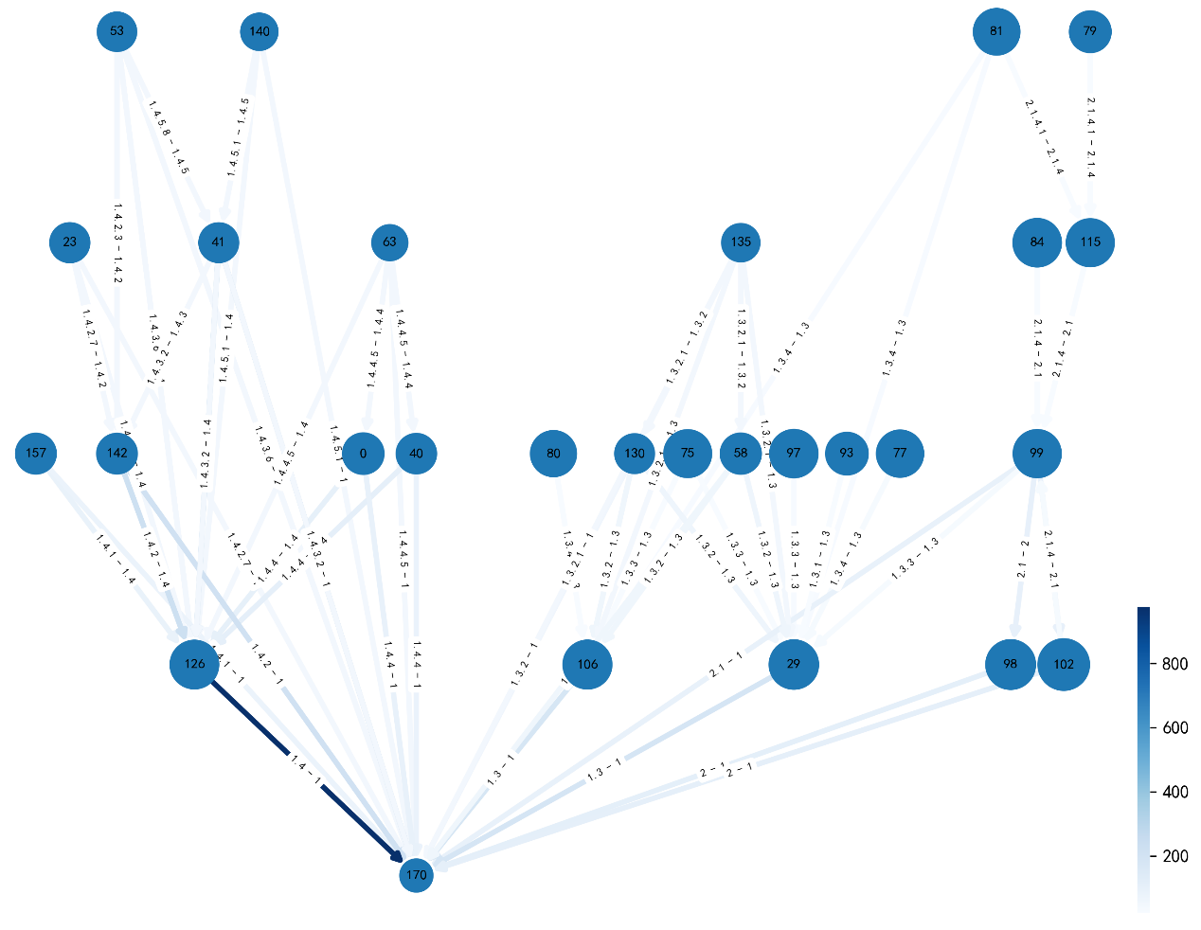
图5 风险事件在供应链网络中的传导统计图
表7 模型参数取值以及显著性影响结果（p值）
代称 | 参数名称 | 类型 | 取值范围 | R1系统恢复用时 | R2累计扰乱次数 | R3最大传导深度 | R4映射边中断总数
P1 | 采购策略  n_sourcing | 整数型 | 1,2,3 | 0.044 | 0 | 0.002 | 0.254
P2 | 是否规模偏好  is_prf_size | 布尔型 | 是，否 | 0.549 | 0.391 | 0.989 | 0.724
P3 | 最大尝试次数  n_max_trial | 整数型 | 3,5,7 | 0.007 | 0.001 | 0.009 | 0.002
P4 | 是否已有连接偏好  is_prf_conn | 布尔型 | 是，否 | 0.744 | 0.564 | 0.315 | 0.252
P5 | 额外产能分布  ex_cap_type | 布尔型 | 均匀分布，正态分布 | 0 | 0.001 | 0 | 0
P6 | 额外产能分布参数  ex_cap_para | 连续型 | 5,10,15 | 0 | 0 | 0 | 0
P7 | 新供应关系构成概率  prob_new_conn | 连续型 | 0.3,0.5,0.7 | 0.119 | 0.046 | 0.071 | 0.46
P8 | 最大尝试时间步  t_max_trial | 整数型 | 3,5,7 | 0 | 0.007 | 0.045 | 0.74
表7中较为重要的结果有三方面。首先，偏好于更多供应商的采购策略P1显著降低了系统恢复用时（F=3.61, p<0.05），但提高了产业-企业边累计扰乱次数（F=458.4, p<0.001）与产业-企业边最大传导深度（F=8.05, p<0.01），可见其使得风险事件在网络中的传导范围、传导深度显著提升，但使影响时长显著降低。采购策略P1未显著影响产业-企业边断裂总数（F=1.46, p=0.25），即对于企业退出产业的影响不显著。
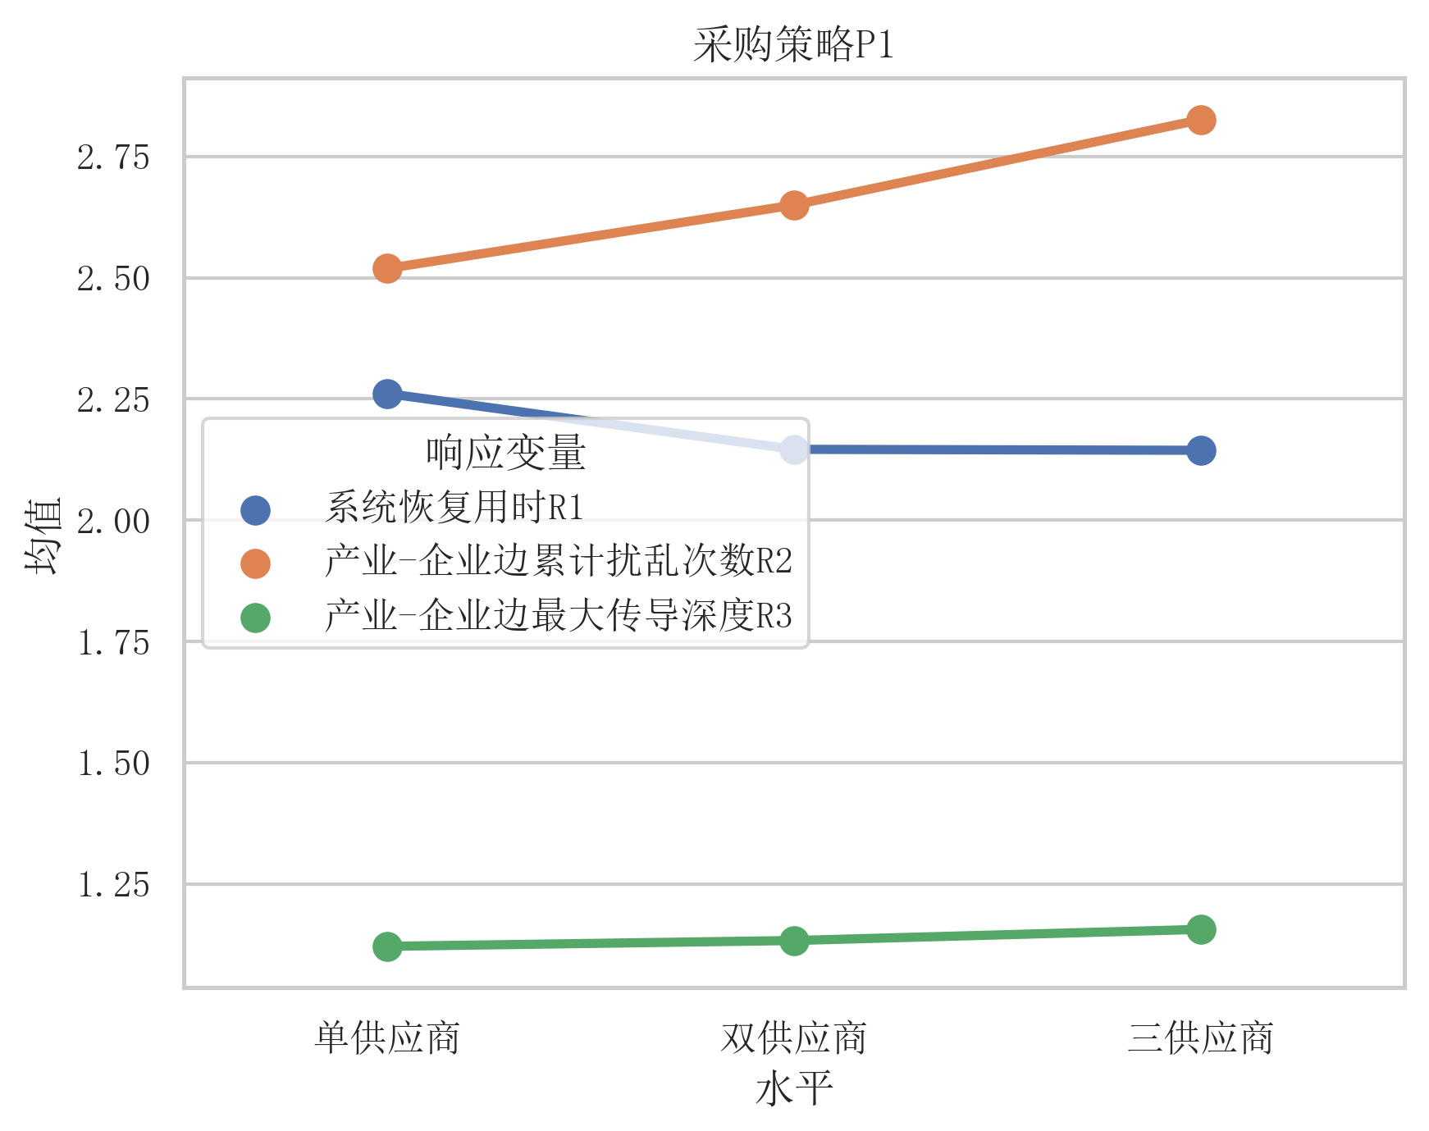
图6 采购策略P1对3个输出指标的影响
其次，更多的最大尝试次数P3与更高的额外产能分布参数P6显著降低了系统恢复用时（F=6.32, p<0.01与F=54.57, p<0.001），产业-企业边累计扰乱次数（F=9.79, p<0.01与F=31.42, p<0.001），产业-企业边最大传导深度（F=5.86, p<0.01与F=34.59, p<0.001），产业-企业边断裂总数（F=8.64, p<0.01与F=72.46, p<0.001）。可见其通过降低风险事件在网络中的传导范围、传导深度，缓解了风险事件对于网络的影响程度、影响时长。
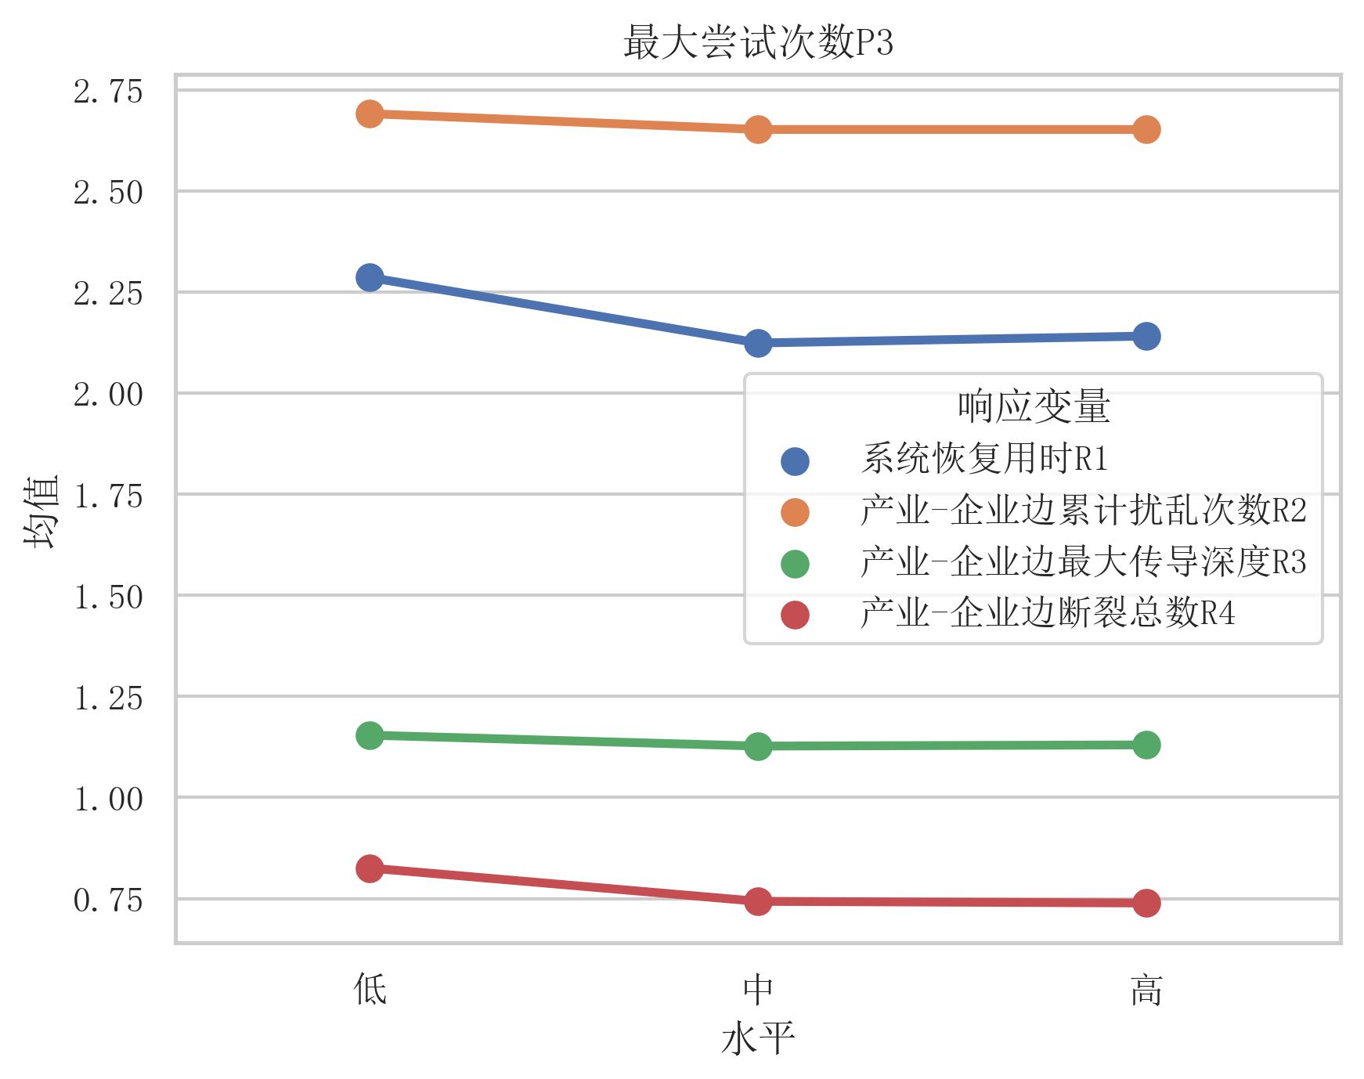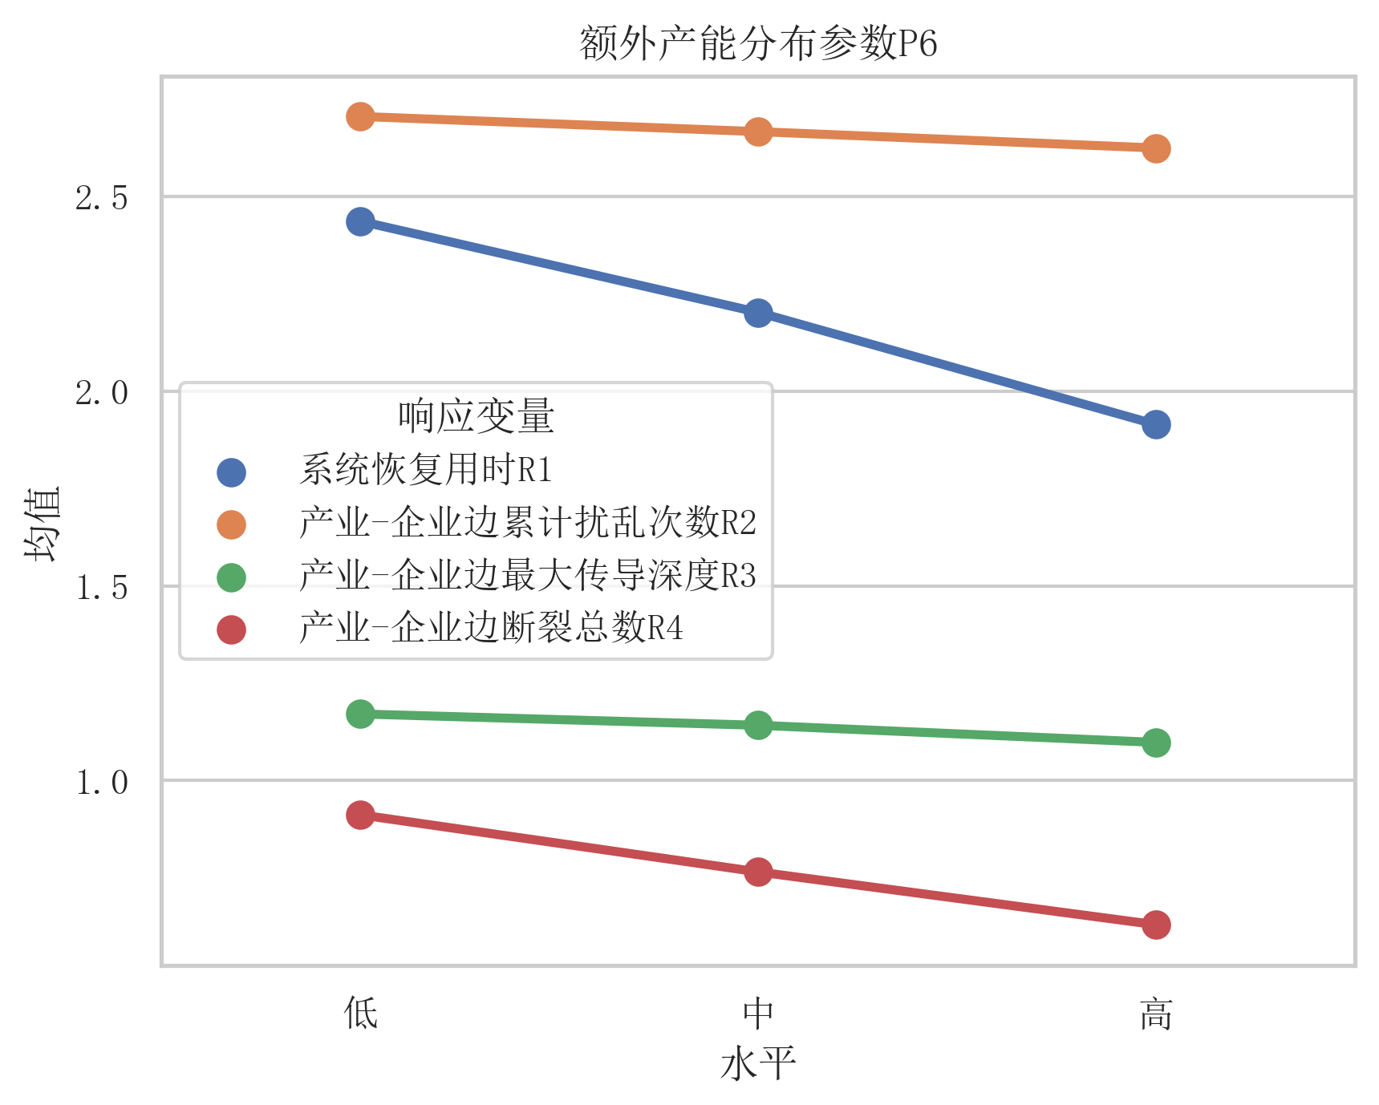
图7 最大尝试次数P3与额外产能分布参数P6对4个输出指标的影响
最后，更高的新供应关系构成概率P7显著降低了产业-企业边累计扰乱次数（F=3.55, p<0.05），但未显著影响系统恢复用时（F=2.35, p=0.12），产业-企业边最大传导深度（F=2.99, p=0.07）与产业-企业边断裂总数（F=0.81, p=0.46）。
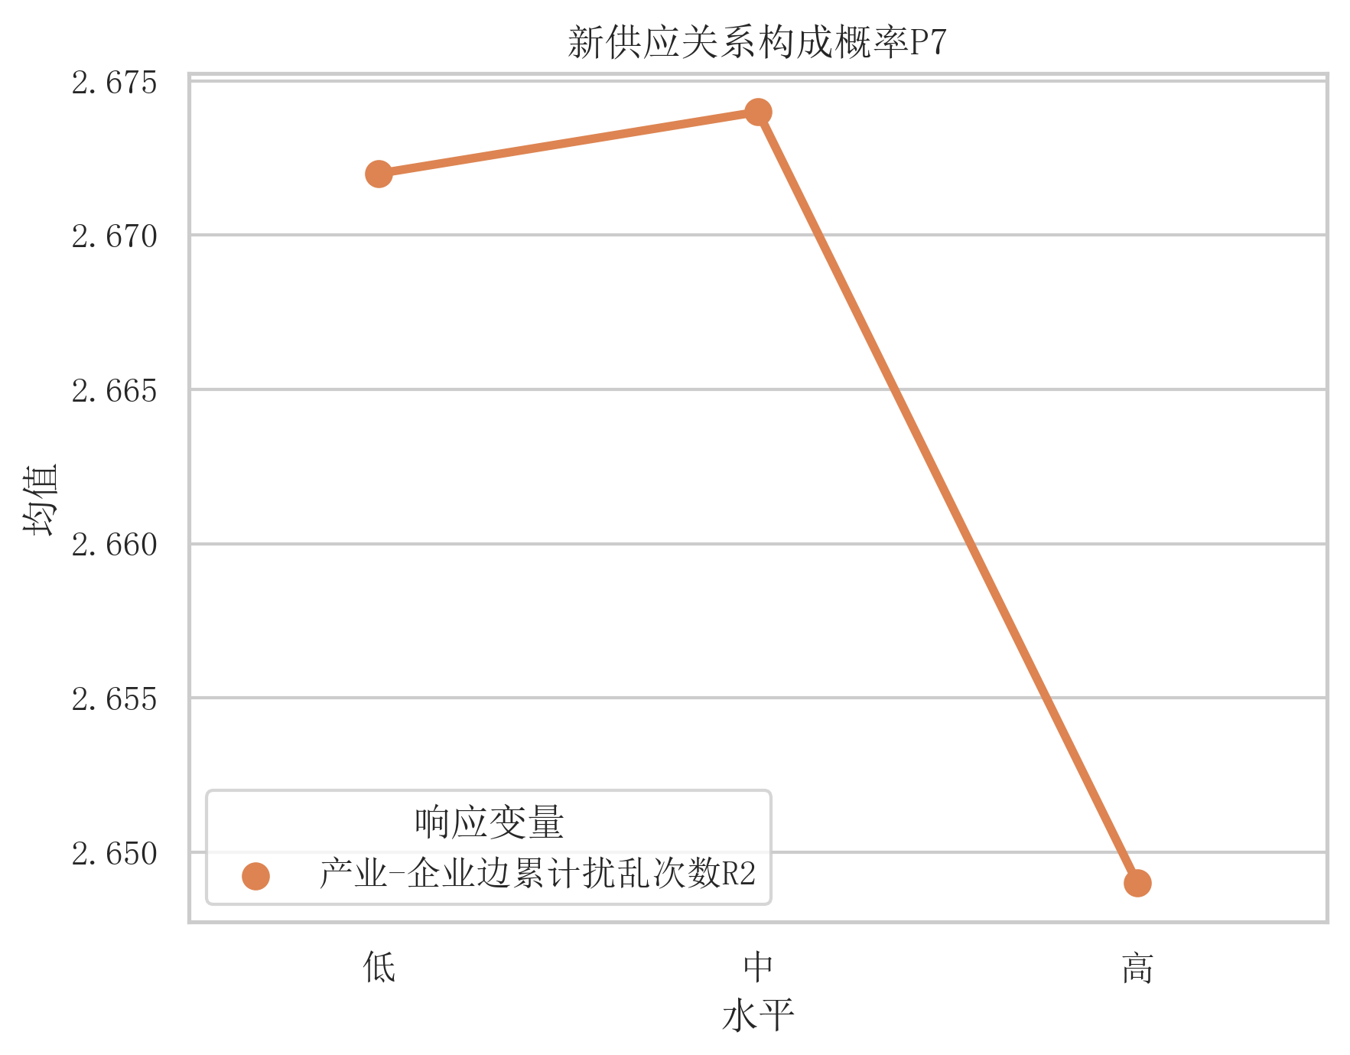
图8 新供应关系构成概率参数P7对输出指标R2的影响

五 结论
本文的首个创新工作是将产业链供应链视为一个整体、一个复杂系统，基于复杂网络提出了建模产业链供应链的方法。具体而言，一般先构建产业链复杂网络模型，之后构建供应链网络模型，最终将两个模型通过产业-企业映射网络结合起来。在此基础上，本文设定了风险事件及其传播途径，以及企业被动和主动应对的决策。这些过程对产业链供应链的结构产生了影响，主要体现在供应链网络中边的生成和断裂，以及产业-企业边是否正常运营、是否断裂的状态变化。在以上建模过程中，本文借鉴了已有研究的设定，引入了文献中提及的影响因素，增强了建模的理论基础。
在第一部分的研究基础上，本文以工业互联网产业链供应链为案例，验证了本文提出的建模方法。本文通过调研访谈以及数据爬取、缺失值处理等方法，通过有限的数据成功构建了复杂网络模型，并模拟了风险传播与企业应对行为，从4个维度测度了产业链供应链韧性等系统绩效指标。更为重要的是，通过分析仿真数据，不仅从产业链角度识别了薄弱产业，也从供应链角度发现了关键的风险企业。具体而言，工业互联网产业链的风险集中在1.4工业互联网安全产业，并且根据级联失效的路径分析，其上游存在1.4.4平台安全、1.4.5数据安全、1.4.3网络安全和1.4.2控制安全这四个直接风险节点，以及更上游的1.4.4.1身份鉴别与访问控制、1.4.5.4数据脱敏、1.4.3.3APT检测、1.4.2.1工控安全监测与审计等间接风险节点。除上述风险链条之外，研究结果显示1.3.2采购供应至1.3工业软件等其他链条也具有较高风险。风险企业主要有企业126、企业41、企业42和企业170等，并且上述企业的产品与产品网络风险分析结果具有明显重合，集中在1.4工业互联网安全及其相关链条上。
最后，为了全面研究模型的8个参数是否会对仿真结果产生显著影响，本文采用了实验设计方法，结合方差分析得出了相关的显著性结果。结果表明，这些参数对不同绩效指标的影响显著性不尽相同，相比于其他理论研究得到了更为丰富的知识，完善了已有关于供应链韧性（尤其是工业互联网产业链供应链相关领域）的研究。
本文的研究结果可为相关决策者和政策制定者提供管理启示和应对依据。对于政策制定者，可根据产业链网络分析结果，对工业互联网供应链中风险较高的产业节点进行针对性的政策支持，并可根据风险传导分析结果加强上游核心产品的产业建设，实现工业互联网供应链整体韧性的增强。在更加具体的政策中，政策制定者也可结合企业风险分析结果，对供应链中的核心企业加强关注，建立综合性工业互联网产业供应链风险管理和沟通机制。对于企业决策者，可根据供应链网路分析结果，评估自身上游供应商网络中的风险节点，并针对性进行上游供应商建设，加强关键零部件的库存，建立供应链预警体系。
本文的研究存在以下不足，有待进一步改进和完善。一是在供应链网络的生成上，仍有必要进一步加强数据获取和分析处理能力，以期构建更符合实际的网络。随着工业互联网的发展和企业的数字化转型，有望获取更加准确、全面的供应关系数据用于研究。二是仿真模型暂时无法和真实数据进行对照和验证，阻碍了进一步对产业和企业给出绝对的风险等级评价等研究。如何在没有真实数据、有部分真实数据等情况下全面验证产业链供应链网络模型有待分析和探索。三是企业的决策行为建模有进一步提升的空间。在实际情况中，企业会竭尽所能规避和应对风险事件，其决策复杂度可能超过了当前模型所抽象的逻辑。未来，数据驱动的企业决策过程自动建模可能是值得深入研究的方向。

参考文献

（1）陈金晓、陈剑：《从优化到重塑——大变局中的供应链高质量发展》，《系统工程理论与实践》，2022年第3期。
（2）樊佩茹、李俊、王冲华、张雪莹、郝志强：《工业互联网供应链安全发展路径研究》，《中国工程科学》，2021年第2期。
（3）黄群慧、倪红福：《基于价值链理论的产业基础能力与产业链水平提升研究》，《经济体制改革》，2020年第5期。
（4）李天健、赵学军：《新中国保障产业链供应链安全的探索》，《管理世界》，2022年第9期。
（5）李自若、杨汝岱、黄桂田：《中国省际贸易流量与贸易壁垒研究》，《经济研究》，2022年第7期。
（6）刘维林、程倩、余泳泽：《双循环技术溢出视角下中国产业技术进步的网络效应研究——基于全球生产网络下的全要素生产率增长与传导测算》，《管理世界》，2023年第5期。
（7）马娟、于广琛、柯皓仁、杨冬梅、斯拉木吾守尔：《工业互联网设备的网络安全管理与防护研究》，《中国工程科学》，2021年第2期。
（8）宋华、杨雨东：《中国产业链供应链现代化的内涵与发展路径探析》，《中国人民大学学报》，2022年第1期。
（9）杨晨、马瑞成、王雨石、翟岩龙、祝烈煌：《深度学习与工业互联网安全：应用与挑战》，《中国工程科学》，2021年第2期。
（10）Ambulkar, S., Blackhurst, J. and Grawe, S., 2015, “Firm’s Resilience to Supply Chain Disruptions: Scale Development and Empirical Examination”, Journal of Operations Management, vols.33~34, pp.111~122.
（11）Ang, E., Iancu, D. A. and Swinney, R., 2017, “Disruption Risk and Optimal Sourcing in Multitier Supply Networks”, Management Science, 63(8), pp.2397~2419.
（12）Braunscheidel, M. J. and Suresh, N. C., 2009, “The Organizational Antecedents of a Firm’s Supply Chain Agility for Risk Mitigation and Response”, Journal of Operations Management, 27(2), pp.119~140.
（13）Cao, M. and Zhang, Q., 2011, “Supply Chain Collaboration: Impact on Collaborative Advantage and Firm Performance”, Journal of Operations Management, 29(3), pp.163~180.
（14）Colon, C., Hallegatte, S. and Rozenberg, J., 2021, “Criticality Analysis of a Country’s Transport Network via an Agent-Based Supply Chain Model”, Nature Sustainability, 4(3), pp.209~215.
（15）Gao, S. Y., Simchi-Levi, D., Teo, C. P. and Yan, Z., 2019, “Disruption Risk Mitigation in Supply Chains: The Risk Exposure Index Revisited”, Operations Research, 67(3), pp.831~852.
（16）Inoue, H. and Todo, Y., 2019, “Firm-Level Propagation of Shocks through Supply-Chain Networks”, Nature Sustainability, 2(9), pp.841~847.
（17）Jüttner, U., Peck, H. and Christopher, M., 2003, “Supply Chain Risk Management: Outlining an Agenda for Future Research”, International Journal of Logistics: Research and Applications, 6(4), pp.197~210.
（18）Korpeoglu, C. G., Körpeoğlu, E. and Cho, S. H., 2020, “Supply Chain Competition: A Market Game Approach”, Management Science, 66(12), pp.5648~5664.
（19）Lee, H. L. and Billington, C., 1992, “Managing Supply Chain Inventory: Pitfalls and Opportunities”, MIT Sloan Management Review.
（20）Mackay, J., Munoz, A. and Pepper, M., 2020, “Conceptualising Redundancy and Flexibility towards Supply Chain Robustness and Resilience”, Journal of Risk Research, 23(12), pp.1541~1561.
（21）Niu, B., Li, J., Zhang, J., Cheng, H. K. and Tan, Y. (Ricky), 2019, “Strategic Analysis of Dual Sourcing and Dual Channel with an Unreliable Alternative Supplier”, Production and Operations Management, 28(3), pp.570~587.
（22）Sheffi, Y. and Rice Jr, J. B., 2005, “A Supply Chain View of the Resilient Enterprise”, MIT Sloan Management Review.
（23）Spieske, A. and Birkel, H., 2021, “Improving Supply Chain Resilience through Industry 4.0: A Systematic Literature Review under the Impressions of the COVID-19 Pandemic”, Computers & Industrial Engineering, vol.158, p.107452.
（24）Wang, Y., Niu, B., Guo, P. and Song, J. S., 2021, “Direct Sourcing or Agent Sourcing? Contract Negotiation in Procurement Outsourcing”, Manufacturing & Service Operations Management, 23(2), pp.294~310.
（25）Zhang, F., Wu, X., Tang, C. S., Feng, T. and Dai, Y., 2020, “Evolution of Operations Management Research: From Managing Flows to Building Capabilities”, Production and Operations Management, 29(10), pp.2219~2229.
（26）Zhao, K., Zuo, Z. and Blackhurst, J., 2019, “Modelling Supply Chain Adaptation for Disruptions: An Empirically Grounded Complex Adaptive Systems Approach”, Journal of Operations Management, 65(2), pp.190~212.

本文的脱敏数据和相关代码将在论文被接收后公布，以便其他学者重复本文结论、扩展本文研究。

